**Где посмотреть параметры SIP-номера, где посмотреть пароль от SIP-номера?**Чтобы найти параметры SIP-номера необходимо зайти в раздел «Сотрудники» и напротив нужного сотрудника (нужного номера) нажать кнопку Личный Кабинет:  
  
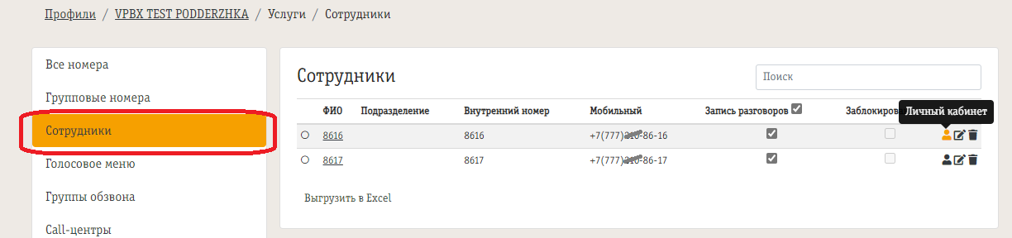

В открывшемся окне на вкладке «Аккаунт» указаны параметры SIP-аккаунта (SIP-номера)  
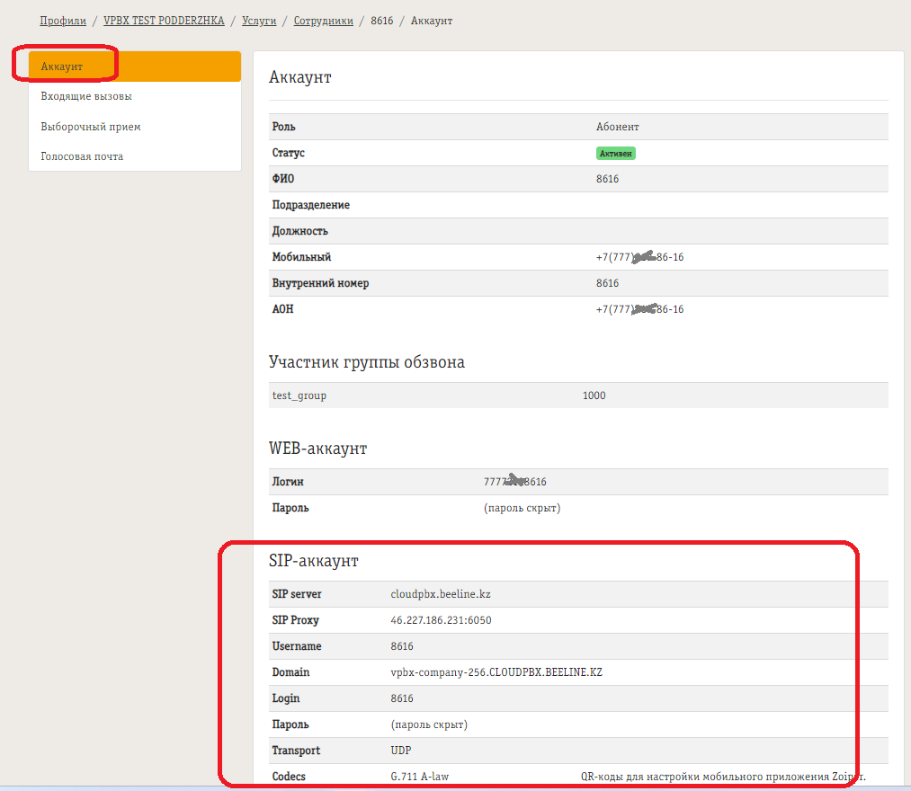

При этом система скрывает пароль. Востановить, посмотреть или вспомнить пароль невозможно. Его можно только поменять на новый. Чтобы изменить пароль на SIP-линию, нужно вернуться в раздел «Сотрудники»:  
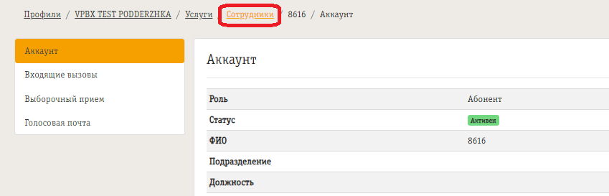

И напротив нужного номера нажать кнопку «Редактировать»  
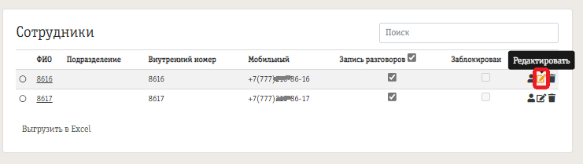

В открывшемся окне проставить галочку в чек-боксе «Сменить пароль». Ниже откроется форма, куда необходимо записать новый пароль и подтвердить его. Это и будет паролем на SIP-номер.  
